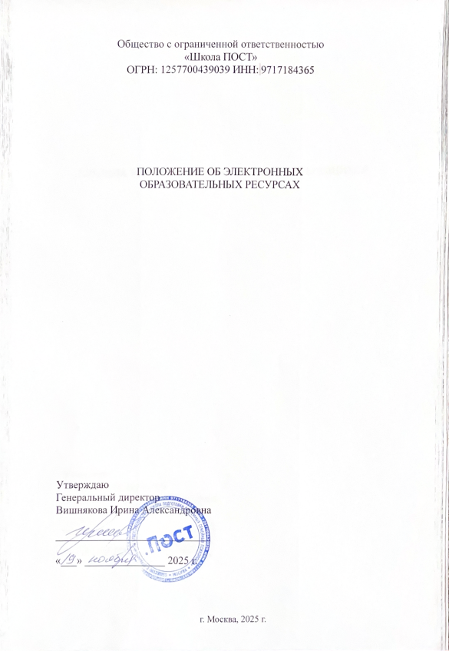

1. ОБЩИЕ ПОЛОЖЕНИЯ
1.1. Положение о применении электронного обучения и дистанционных образовательных технологий при реализации дополнительных общеобразовательных общеразвивающих программ ООО «Школа ПОСТ» (далее - Положение) разработано в соответствии с:
- Федеральным законом Российской Федерации от 29.12.2012 №273-Ф3 «Об образовании в Российской Федерации»,
- Федеральным законом Российской Федерации от 27.07.2006 №149-ФЗ «Об информации, информационных технологиях и о защите информации»,
- Приказом Министерства просвещения Российской Федерации от 27.07.2022 №629 «Об утверждении Порядка организации и осуществления образовательной деятельности по дополнительным общеобразовательным программам»,
- Приказом Министерства образования и науки Российской Федерации от 23.08.2017 №816 «Об утверждении Порядка организациями, осуществляющими образовательную деятельность, электронного обучения, дистанционных образовательных технологий при реализации образовательных программ»,
- локальными нормативными актами ООО «Школа ПОСТ» (далее – Школа).
1.2. Настоящее Положение определяет основные подходы к реализации дополнительных общеразвивающих программ с применением электронного обучения и дистанционных образовательных технологий в Школе.
1.3. Под дистанционными образовательными технологиями (далее - ДОТ) понимаются образовательные технологии, реализуемые в основном с применением информационно-телекоммуникационных сетей при опосредованном (на расстоянии) взаимодействии учащихся и педагогических работников.
Электронное обучение (далее - ЭО) - организация образовательной деятельности с применением содержащейся в базах данных и используемой при реализации образовательных программ информации и обеспечивающих ее обработку информационных технологий, технических средств, а также информационно-телекоммуникационных сетей, обеспечивающих передачу по линиям связи указанной информации, взаимодействие учащихся и педагогических работников.
1.4. Целью применения ЭО и ДОТ в образовательном процессе является повышение качества, доступности, востребованности и качества дополнительного образования.
1.5. Задачи применения ЭО и ДОТ в образовательном процессе:
- интеграция ЭО И ДОТ в дополнительные общеразвивающие программы;
- развитие учебно-методического обеспечения образовательного процесса на основе электронных ресурсов;
- обеспечение доступа участников образовательного процесса к электронным образовательным ресурсам;
- создание условий для вариативности образовательного процесса в Школе.
1.6. Школа организует реализацию дополнительных общеразвивающих программ с применением ЭО, ДОТ при наличии в штате педагогических работников, имеющих соответствующий уровень подготовки и условий для функционирования электронной информационно-образовательной среды, включающей в себя: электронные информационные ресурсы, электронные образовательные ресурсы, совокупность телекоммуникационных технологий, соответствующих технологических средств. Перечисленные условия должны обеспечивать освоение обучающимися дополнительных образовательных программ в полном объеме, независимо от места нахождения обучающихся.
1.7. Информационным ресурсом Школы для обучающихся и педагогических работников при реализации дополнительных общеобразовательных общеразвивающих программ с применением ЭО и ДОТ является с использованием современных цифровых платформ.
1.8. При реализации дополнительных общеразвивающих программ или их частей с применением ЭО и ДОТ местом осуществления образовательной деятельности является место нахождения Школы независимо от места нахождения обучающихся.

2. ОСОБЕННОСТИ ОРГАНИЗАЦИИ ОБРАЗОВАТЕЛЬНОГО ПРОЦЕССА ПРИ РЕАЛИЗАЦИИ ДОПОЛНИТЕЛЬНЫХ ОБЩЕОБРАЗОВАТЕЛЬНЫХ ПРОГРАММ С ИСПОЛЬЗОВАНИЕМ ЭО И ДОТ
2.1. ЭО, ДОТ используются для реализации дополнительных общеразвивающих программ в заочной, очной, очно-заочной формах обучения. Соотношение объема учебных и практических занятий с применением ЭО и ДОТ или путем непосредственного взаимодействия педагогического работника с обучающимся определяется дополнительной общеразвивающей программой.
2.2. Школа обязана довести до участников образовательных отношений информацию о реализации образовательных программ или их частей с применением поименованных выше форм и технологий с целью обеспечения возможности их правильного выбора. Информирование обучающихся о реализации образовательных программ или их частей с применением электронного обучения и дистанционных образовательных технологий осуществляется путем размещения сведений на официальном информационном сайте Школы.
2.3. Использование дистанционных образовательных технологий в образовательном процессе предполагает следующие виды учебной деятельности:

Вид учебной деятельности | Форма, режим | Этап изучения материала
Установочные занятия (если предусмотрено программой) | очная, в индивидуальном или  групповом режиме в зависимости от  особенностей и возможностей  обучающихся | перед началом обучения,  перед началом значимых  объемных или сложных тем
Самостоятельное  изучение материала | заочная, на основе рекомендованных  информационных источников | в процессе изучения тем  программы
Контроль | очная, заочная (в режиме online или  offline), в индивидуальном или  групповом режиме - в зависимости от  особенностей и возможностей  обучающихся | по завершении отдельных  тем, разделов, блоков

2.4. Результаты обучения обучающихся и перечень изученных тем фиксируются в журналах, оформляющихся на бумажных или электронных носителях.
2.5. Текущий контроль знаний обучающихся в процессе освоения ими программы проводится по разделам учебной программы (изученным темам). Форма текущего контроля знаний, проводящегося по итогам изучения каждого раздела учебной программы, определяется непосредственно программой.
2.6. Промежуточная аттестация обучающихся в дистанционном режиме проводится при обучении по любой образовательной программе.
2.7. При электронном обучении, применении дистанционных образовательных технологий Школа оказывает учебно-методическую помощь обучающимся, в том числе в форме дистанционных индивидуальных консультаций, с использованием информационных и телекоммуникационных технологий.
2.8. Действия обучающихся при освоении дополнительных общеобразовательных общеразвивающих программ с применением ЭО, ДОТ:
- знакомятся с теоретическим материалом по выбранной дополнительной общеразвивающей программе;
- своевременно выполняют практические работы, тестовые комплексы, контрольные работы в течение срока освоения дополнительной общеразвивающей программы;
- знакомятся с рецензиями, комментариями на свои работы;
- консультируются у педагога;
- соблюдают технику безопасности при работе с персональным компьютером.
2.9. Действия педагогических работников при реализации дополнительных общеразвивающих программ с применением ЭО, ДОТ:
- регистрируют обучающихся, записавшихся па обучение по выбранной дополнительной общеразвивающей программе, в системе дистанционного обучения (при необходимости);
- размещают теоретический материал и практические задания;
- своевременно проверяют работы, оценивают их, при необходимости рецензируют, комментирует, отвечают на возникающие вопросы;
- обеспечивают педагогически обоснованный выбор форм и методов работы, исходя из физиологических и психофизических возможностей обучающихся, содержания дополнительной общеразвивающей программы.
2.10. Реализация дополнительных общеразвивающих программ с применением ЭО и ДОТ может осуществляться в форме образовательных проектов, лекций, практических занятий, тестовых комплексов, консультаций и других форм по выбору педагогического работника, соответствующих особенностям дополнительных общеразвивающих программ.
2.11. При обучении по дополнительным общеразвивающим программам с применением ЭО и ДОТ обучающийся и педагог взаимодействуют в образовательном процессе в следующих режимах:
- синхронно, используя средства коммуникации и одновременно взаимодействуя друг с другом (online);
- с использованием сервиса форума, чата, при выполнении тестовых заданий; - асинхронно, когда обучающийся выполняет какую-либо самостоятельную работу (ofline), а педагог оценивает правильность ее выполнения и дает рекомендации, используя интерфейсы комментирования заданий.
При реализации дополнительных общеразвивающих программ с применением ЭО и ДОТ могут использоваться либо оба режима взаимодействия, либо один из них.
Выбор режима определяется педагогом исходя из особенностей содержания реализуемой программы, объема часов, видов занятий и технических возможностей Школы и обучающегося.
2.12. Реализация дополнительных общеразвивающих программ с применением ЭО и ДОТ предусматривает проведение текущего контроля, промежуточной аттестации.
2.13. При реализации дополнительных общеразвивающих программ с применением ЭО и ДОТ хранение результатов образовательного процесса, внутренний документооборот осуществляется на бумажном носителе и/или в электронно-цифровой форме.
2.14. Контроль процесса реализации дополнительных общеразвивающих программ с применением ЭО и ДОТ осуществляет генеральный директор ООО «Школа ПОСТ» Вишнякова Ирина Александровна.

3. ОТВЕТСТВЕННОСТЬ ШКОЛЫ И УЧАСТНИКОВ ОБРАЗОВАТЕЛЬНОГО ПРОЦЕССА
3.1. В процессе обучения с применением ЭО и ДОТ участники образовательного процесса несут ответственность за различные аспекты деятельности в пределах своей компетентности.
3.2. Ответственность Школы:
- за обеспечение образовательного процесса квалифицированными кадрами;
- за создание условий для педагогических работников, реализующих дополнительные программы с применением ЭО и ДОТ;
- за наличие на информационных ресурсах Школы достоверных и полных сведений об организации образовательной деятельности.
3.3. Ответственность педагогических работников:
- за качество реализуемых дополнительных программ с применением ЭО и ДОТ;
- за качество организации образовательного процесса (соблюдение расписания занятий, своевременность размещения необходимых материалов на информационном ресурсе и др.).
3.4. Ответственность обучающихся:
- за обеспечение доступа к персональному компьютеру, оборудованному камерой и микрофоном, необходимым программным средствам и каналом доступа в Интернет;
- за выполнение рекомендаций при обучении, размещенных на информационных ресурсах Школы;
- за выполнение в установленные сроки заданий по дополнительным общеразвивающим программам;

4. ПОРЯДОК РЕГУЛИРОВАНИЯ СПОРНЫХ ВОПРОСОВ
4.1. Спорные вопросы по организации образовательного процесса в Школе, возникающие между обучающимися и Школой, регулируются в порядке, предусмотренном законодательством РФ.

5. ПОРЯДОК ВНЕСЕНИЯ ИЗМЕНЕНИЙ И (ИЛИ) ДОПОЛНЕНИЙ В ПОЛОЖЕНИЕ
5.1. Настоящее Положение вступает в силу с момента его утверждения генеральным директором ООО «Школа ПОСТ» путем издания соответствующего приказа. Изменения, вносимые в Положение, вступают в силу в том же порядке. После утверждения Положения или изменений, внесенных в него, текст Положения или изменений размещается на официальном сайте Школы не позднее 10 рабочих дней.

